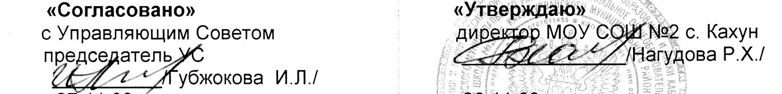
ПРИНЯТО СОГЛАСОВАНО УТВЕРЖДАЮ
на общем собрании с Управляющим Советом директор МОУ СОШ №2с.Кахун
трудового коллектива председатель УС ______________/Нагудова Р.Х./
31.08.2009г. __________/Губжокова И.Л./
04.09.09г. 05.09.09г.

Приложение
к Положению о системе оплаты труда МОУ СОШ №2 с. Кахун
Неаудиторная занятость

№п/п | Наименование показателей | Процент к оплате труда
1 | .- За проверку письменных работ по русскому языку и литературе; | 15%
 | - За проверку письменных работ по | 10%
 | математике ;
 | - За проверку письменных работ учителям | 10%
 | начальных классов;
 | - За проверку письменных работ по химии, физике : | 5%
 | - За проверку письменных работ по иностранным языкам | 10%
 | - 1 - 4 -х классов (тетради проверяются каждый день).
 | 5- 11-х классов - русский язык и литература, кабардинский
 | язык и литература:
 | (5-е классы - после каждого урока у всех учеников,
 | 6-е классы - в первом полугодии -
 | после каждого урока у всех учеников, - во втором
 | полугодии - после каждого урока у
 | слабых учеников, остальных - один раз в неделю,
 | 7-9-е классы - один раз в неделю,
 | 10 -11 -е классы - два раза в месяц);
 | - математика (5-е классы - после каждого урока
 | у всех учеников, 6 -е классы в первом полугодии -
 | каждый день, во втором полугодии - один раз в неделю,
 | 7-9 -е классы - один раз в неделю, 10 11-е классы -
 | два раза в месяц);
 | - иностранный язык (5-е классы - после каждого урока
 | у всех учеников, 6-е классы - один раз в неделю,
 | 7-9 -классы - один раз в неделю, 10-11-е классы -
 | два раза в месяц);
 | - химия (контрольные, лабораторные, самостоятельная
 | работы);
 | - физика (контрольные, лабораторные, самостоятельная
 | работы);
2 | - За руководство ШМО.  Обязанности руководителе л. ШМО:  - подготовка плана работы  - оказание помощи зам. директора по УВР в контроле за  преподаванием предметов данного цикла | От 400-500 руб.

- оказание методической помощи начинающим учителям
- контроль за соблюдением единых требований по предмету
- организация внеурочной деятельности
участие в организации промежуточной и итоговой аттестации
- написание отчета о проделанной работе.
3 | За заведование кабинетом | от 400 руб. до 600 руб.
4 | За выполнение функции классного руководителя | до 500 руб.
5 | За ведение предметных, внеклассных кружков, элективных курсов. Высокая результативность работы кружка (выставки, показательные мероприятия, участие в школьных и районных конкурсах, выставках) | от 350-2800 руб.
6 | Работа с родителями | до 500 руб.
7 | Работа с молодыми специалистами (наставничество) | от 300- 500 руб.
8 | За исполнение обязанностей секретаря педсовета | до 300 руб.
9 | Заведование учебно-опытным участком | до 1000 руб.
10 | Консультации и дополнительные занятия с обучающимися | до 500 руб.
11 | Изготовление дидактического материала и инструктивно-методических пособий | до 500 руб.
12 | Подготовка к урокам и другим видам учебных занятий | до 500 руб.
13 | За исполнение обязанностей председателя ПК школы | до 500 руб.
14 | За ведение документации и отчетность по бесплатному питанию | до 500 руб.
15 | Другие виды работ (за исключением работы, выполняемой на условиях совмещения) | от 500 до 1000 руб.

